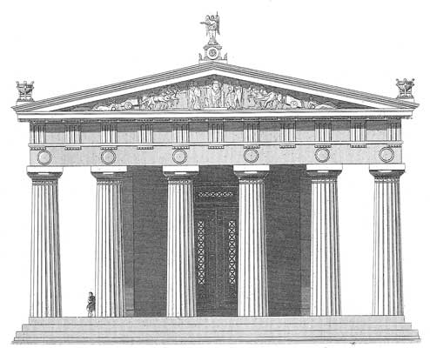

***Общество с ограниченной ответственностью"ОлимпСтрой"***

***Юридический адрес: 127055 г. Москва, Бутырский Вал, д. 68 оф. 205***

***ОГРН 1117746711862 ОКПО 30219807***

***ИНН: 7724803809 КПП: 770701001***

***р/с № 40702810600000012330***

***Банк «Новый Символ»(ЗАО) к/с № 30101810400000000209***

***в отделении №1 Московского ГТУ Банка России БИК: 044583209***

***Фактический адрес: 127055 г. Москва, Бутырский Вал, д. 68 оф. 205***

***Тел. 8(495)775-72-25,8(495)775-74-58 web: www.ol-stroi.ru***

***e-mail:zakaz@ol-stroi.ru***

***Дата 14 июля 2014г № 251***

***На № ________ от ________***

***Сотрудничество***

***Коммерческое предложение***

***Компания «ОлимпСтрой» предлагает Вам сотрудничество в поставках следующих***

***материалов :***

1. ***Пластиковые трубы и фитинги***

* ***ПНД (водопроводная, техническая)***
* ***ПВХ (наружная, внутренняя, напорная, обсадная)***
* ***Гофрированные (Pragma, Polytron ProKan, PESTAN, Корсис, ФД )***
* ***PPRC (Optimum, JAKKO, ПОЛИТЭК)***
* ***Трубы из сшитого полиэтилена PEX марки AVF, Rehau***

1. ***Труба гофрированная из нержавеющей стали***

***Области применения:***

* ***Водоснабжение (горячее, холодное).***
* ***Отопление.***
* ***Автоматическое пожаротушение.***
* ***Газоснабжение.***
* ***Кабель-канал для электропроводки.***
* ***Теплый пол.***
* ***Солнечный коллектор.***
* ***Трубопроводы ГСМ.***
* ***Обвязка котлов и баков.***
* ***Системы кондиционирования.***
* ***Теплообменные системы***

1. ***Трубы SML и фасонные детали***
2. ***Трубы в ППУ изоляции и фасонные изделия***
3. ***Трубы стальные БУ***
4. ***Стальные трубы, фитинги : электросварные, резьбовые, оцинкованные***



1. ***Запорная арматура***

* ***VAG,AVK***
* ***JAFAR***
* ***Danfoss***
* ***Genebre***
* ***Itap***
* ***СМО***
* ***ZETKAMA***
* ***BROEN***

1. ***Оборудование очистных сооружений***

* ***Очистные сооружения***
* ***Стальные резервуары***
* ***Композитные изделия***

1. ***ПЭ колодцы (СВОЕ ПРОИЗВОДСТВО ПОД ПРОЕКТ)***
2. ***Инженерная теплоизоляция для любого вида строительства***

* ***K-FLEX***
* ***Energoflex***
* ***Thermaflex***
* ***ROCKWOOL***
* ***ТехноНИКОЛЬ***

***Так же наша компания осуществляет услуги:***

1. ***Расчет технических компонентов***
2. ***Проектирование***
3. ***Монтаж***
4. ***Транспортные услуги***

***Осуществляем перевозки заказанной продукции в любую точку России и стран СНГ.***

***Возможности компании «ОлимпСтрой» позволяют комплектовать объекты в короткие сроки, полностью удовлетворяя Вашу потребность.***

***Компания «ОлимпСтрой» всегда идёт навстречу своим заказчикам и***

***соблюдает их интересы!***

***С уважением,***

***Генеральный директор Р.Р. Ханяфеев***

***Исп. Астраханцева Дарья***

***Тел. 8(495)775-72-25***

***Тел. 8(495)775-74-58***

***Моб.8(926)119-34-77***

***zakaz@ol-stroi.ru***